“كسوسهن كسنغن اوجين الله ”
(25 سيفتيمبر 2015 / 11 ذوالحجه 1436H)

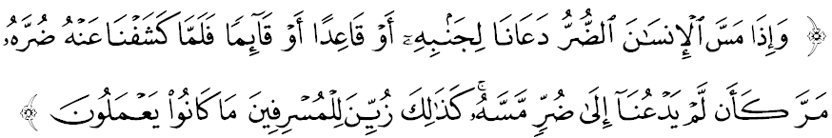
الْحَمْدُ لِلَّهِ القَآئِلِ:

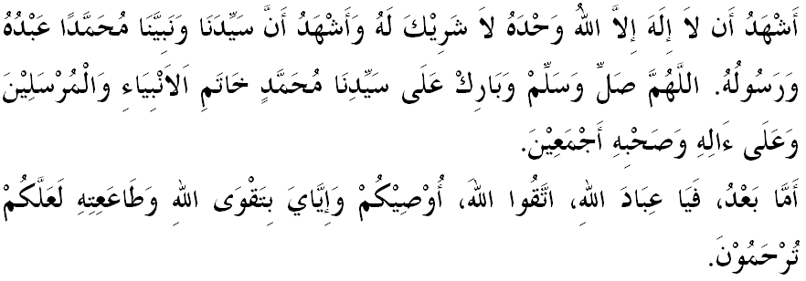

سيدغ جمعة يغ درحمتي الله،
الحمدلله ماريله كيت ممفرتيغكتكن كأيمانن دان كتقواءن كفد الله سبحانه وتعالى دغن سبنر٢ث. لقساناكن يغ دفرينتهكن دان منيغضلكن سضالا يغ دتضه. سموضا دغن ايت كيت اكن درحمتي دان دبركاتي اوليه الله سبحانه وتعالى. منبر فد هاري اين اكن ممبيخاراكن خطبة يغ برتاجوق: "كسوسهن كسنغن اوجين الله".
سيدغ جمعة يغ درحمتي الله،
افابيلا كيت مثبوت نعمة، مك تربايغ دفيكيران كيت تنتغ كسنغن، كميواهن، كجايأن دان سباضايث. دان افابيلا كيت ممفركاتاكن تنتغ كسوسهن، مك برليضر دفيكيران كيت فولا تنتغ كسمفيتن، كسوكرن، كساكيتن، كمسكينن دان سباضايث. اف فون ضمبرنث، كيت يغ برفضغ دغن كفرخايأن أهل السنة والجماعة واجب برإيمان دان ميقيني بهاوا سضالا كتنتوان سوسه اتاو سنغ اداله قضاء دان قدر يغ تله دتنتوكن اوليه الله سبحانه وتعالى كأتس همبا٢ث.

ماري كيت حياتي فرمان الله سبحانه وتعالى دالم سورة الأعلى ايات ١ – ٣:
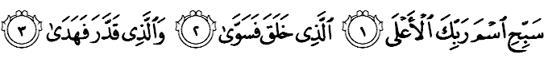
مقصودث: "برتسبيحله منسوخيكن نام توهنمو يغ مها تيغضي (دري سضالا صفات٢ ككوراغن). يغ تله منخيفتاكن (سكالين مخلوق ث) سرتا مثمفورناكن كجادينث دغن كلغكافن يغ سسواي دغن كأداءنث. دان يغ تله مغاتور سرتا ممبريكن هداية فتونجوق (كجالن كسمفورنأنث)."

دالم تفسير الجلالين، يغ مثنتوه خصوص أيات 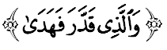 منجلسكن بهاوا هاث الله سبحانه وتعالى يغ مننتوكن اف يغ دكهندقكيث، دان الله جواله يغ ممبري فتونجوق كفد اف يغ دتنتوكنث سمأد بروفا عمل كبأيقكن اتاو عمل كبوروقكن.
سيدغ جمعة يغ درحمتي الله،
دالم سيتواسي هاري اين، اد يغ برأغضفن افابيلا ديريث ترتيمفا كسوسهن سفرتي بنجير بسر، رومه ترباكر، كهيلاغن ثاوا دان هرتا، هورو هارا، كسمفيتن واغ اتاو سأومفماث، مك دي مراساكن بهاوا دي سدغ دأوجي اوليه الله سبحانه وتعالى سهيغضا ممباوا كفد سغكأن يغ الله تيدق كاسيه دان بلس كفد ديريث. نامون فد ساعت ديريث دأوليت كسنغن، دي ترلوفا بهاوا سبنرث ايت جوضا اوجين الله سبحانه وتعالى بهكن مثببكننث هاثوت، لالاي دان ألفا.

برداسركن فرمان الله سبحانه وتعالى دالم سورة يونس ايات ١٢:
مقصودث: "دان افابيلا سسأورغ مأنسي دتيمفا كسوسهن، مرايوله اي كفد كامي، سمأد اي سدغ برباريغ اتاو دودق اتاو فون برديري؛ مك ستله كامي هافوسكن كسوسهن ايت درفداث، اي كمبالي دغن خارا لاماث سأوله٢ دي تيدق فرنه مرايو كفد كامي مموهون هافوسكن سبارغ يغ منيمفاث. دمكينله دفرإيلوقكن فد فنداغن اورغ يغ ملمفاو اف يغ مريك لاكوكن".

ايات اين ممبريتاهو كيت بهاوا دالم مغهادفي اف جوا بنتوق كسوسهن هيدوف يغ كيت لالوءي، كيت هندقله برفيكيران فوسيتيف، مغكاجي دان منيلاي اف٢ كلماهن دان ككوراغن، ممبوات أناليسيس، مرنخغ تيندقكن، خوبا منخاري فرمولا اتاو جالن كلوار درفد مسألة اتاو كملوت يغ ملندا، برتاث كفد مريك يغ فاكر دالم مننتوكن هالا توجو دان متلامت يغ جلس، دان فاليغ فنتيغ هندقله ملتقكن كبرضنتوغن كيت كفد الله سبحانه وتعالى دغن برتوكل دان برسره ديري سفنوه جيوا دان راضا.

كسوسهن اين تيدق مغنل سسيافا بهكن فارا نبي دان رسول جوضا مغالميث. خونتوهث، نبي أيوب عليه السلام دأوجي دغن فثاكيت كوليت، نبي يونس عليه السلام دتلن ايكن نون، نبي نوح عليه السلام يغ بلاير دالم بهتراث مغهاروغي بنجير بسر برسام قومث، نبي محمد صلى الله عليه وسلم دان فارا صحابة رضي الله عنهم يغ دإنياي، دسيقسا، دفولاو، دخاخي، دخرخا، دليمفر باتو دان فلباضاي لاضي اوجين برت يغ دتغضوغ. نامون سموا كسوسهن اين سديكيت فون تيدق ملونتوركن إيمان دان تقوى مريك، بهكن سماكين قوات دان سنتياس برضنتوغ كفد الله سبحانه وتعالى.

سيدغ جمعة يغ دمولياكن،
دالم منعماتي كسنغن فولا، كيت دإيغتكن سوفايا تيدق لالاي دان ليكا كران سمواث هاث فينجمن يغ برصفات سمنتارا. فغضونأن نعمة كسناغن اين مروفاكن أمانة الله سبحانه وتعالى كفد كيت سوفايا تيدق كفور نعمة. لوفاكه كيت قيصة يغ منيمفا قارون يغ الله سبحانه وتعالى كورنياكن كسناغن بروفا هرتا يغ مليمفه رواه تتافي سموا ايت تيدق منجاديكن ديريث دكت كفد الله سبحانه وتعالى. بهكن سضالا ككيأن دان كميواهن ايت مثببكننث سومبوغ، تكبر، لالاي دان ليكا تغضلم دالم كسستن دان ككفورن.

سيدغ جمعة يغ دمولياكن،
جوسترو منبر ايغين برفسن برداسركن تاجوق خطبة فد ميغضو اين يأيت:
فرتام: سباضاي اورغ يغ برإيمان، ساعت كيت دتيمفا مصيبة اوخفكنله: ﴿ إنا لله وإنا إليه راجعون ﴾ معناث، سسوغضوهث كامي اداله كفوثأن الله دان كفد الله جواله كامي كمبالي. دان سلايقث كيت برأوسها مغمباليكن هاتي، ديري دان جيوا اونتوق مندكتكن ديري كفداث.
كدوا: ساعت كيت دبري كبهاضيأن، كخوكفن دان كنعمتن، سبنرث اي اداله ساله ساتو اوجين يغ بسر بوات كيت. اداكه دغن كنعمتن ايت بوليه منجاديكن كيت دكت اتاو منجأوهكن ديري كيت دري الله سبحانه وتعالى.
كتيضا: ساعت كيت دبري كسوليتن، كسديهن دان خوبأن دتيمفا مصيبة، جاغنله كيت مغأغضف بهاوا كيتاله اورغ يغ فاليغ مالغ اتاو اورغ يغ دبنخي اوليه الله سبحانه وتعالى. سبأيقث كيت مثيغكف اوجين ايت دغن براوسها منخاري جالن كلوار، بردعاء دان برتوكل. سماكين دكت دغن الله، سماكين توندوق كفداث دمي مندافتكن فرهاتين، رحمة دان كاسيه سايغ الله سبحانه وتعالى.
كأمفت: هندقله كيت سنتياس برشكور دوقتو سنغ دان برصبر دغن كتنتوانث دوقتو سوسه.
كليما: كتيكا برهادفن دغن كسوليتن اتاو كسناغن، كيت هندقله سنتياس دكت كفد الله سبحانه وتعالى.

أَعُوْذُ بِاللهِ مِنَ الشَّيْطَانِ الرَّجِيْمِ
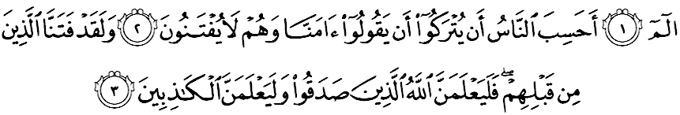

مقصودث: "الم. فاتوتكه مأنسي مثغكا بهاوا مريك اكن دبياركن دغن هاث بركات: كامي برإيمان سدغ مريك تيدق دأوجي (دغن سسواتو خوبأن)؟ دان دمي سسوغضوهث! كامي تله مغوجي اورغ يغ تردهولو درفد مريك، مك ثات اف يغ دكتاهوءي الله تنتغ اورغ يغ سبنر٢ث برإيمان دان ثات فولا اف يغ دكتاهوءيث تنتغ اورغ يغ بردوستا". (سورة العنكبوت: ١ – ٣)

